**Java Web开发**

**实验一**

**作业报告**

|  |  |
| --- | --- |
| 学 院 | 计算机 |
| 所在系 班 级 | 2017软件工程系6班 |
| 学 号 姓 名 | 刘银升 |
| 指 导 教 师 | 郭晓燕 |
| 完 成 时 间 | 2019年3月-24 |

# 实验题目

必做，以下三题任选，但必须完成一题。

将第二章实训题的第二题，登录页面，提交用户名、密码，若用户名不为空字符串且长度在6-8位间，密码不为，空长度为6位，则登录成功，显示“***（用户名）登录成功！”，否则显示“***登录失败”。

课后第三章第一题。动态生成验证码

# 分析与设计

根据题目要求，计划设计几个文件来完成实验，每个文件的名字、作用。如果是类，要求写出类的变量和方法

# 关键源码（部分）

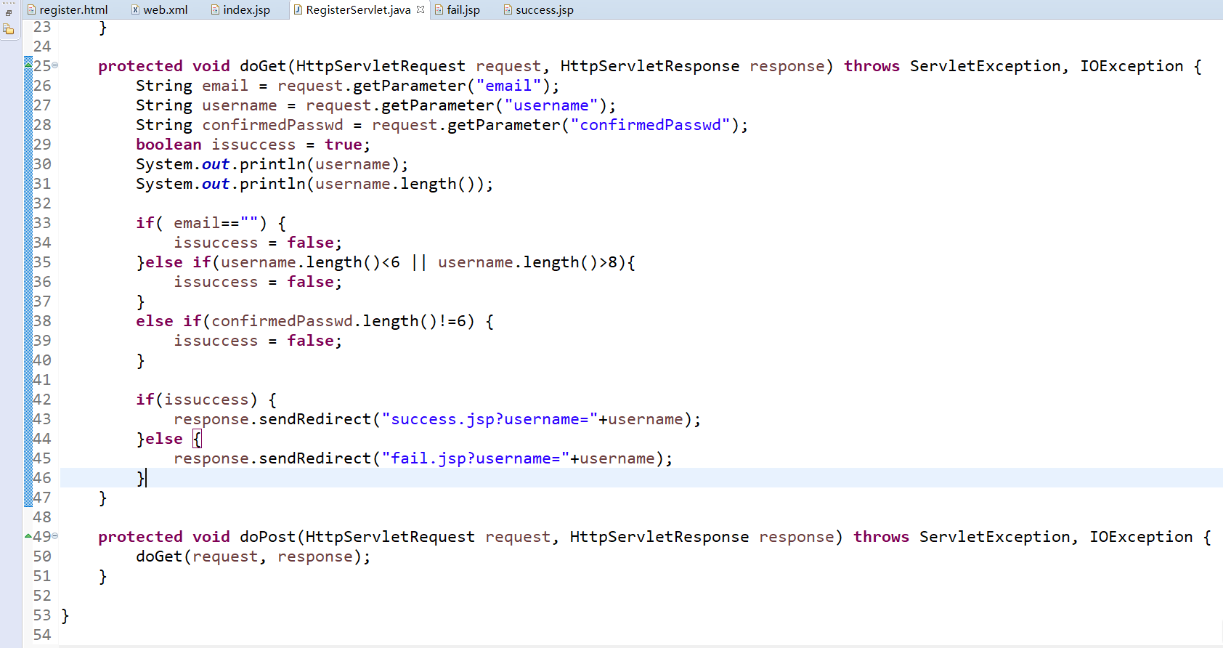

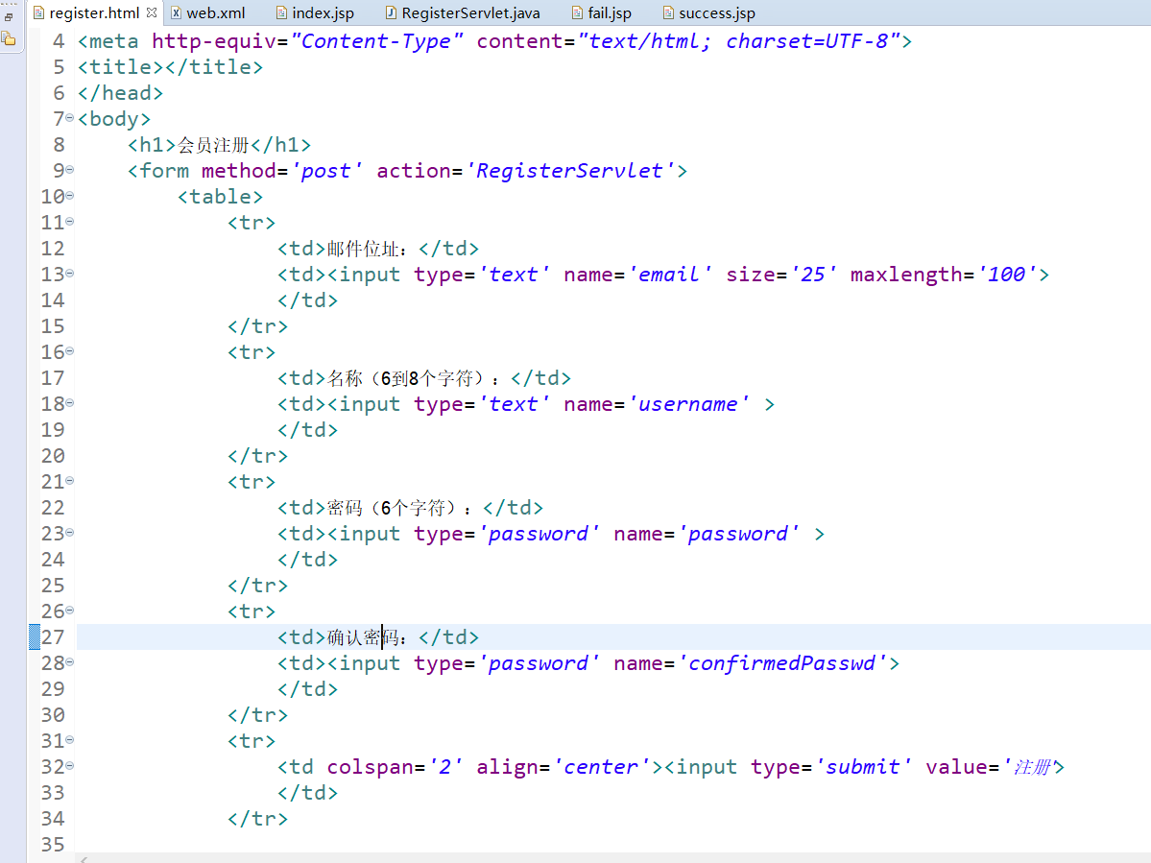

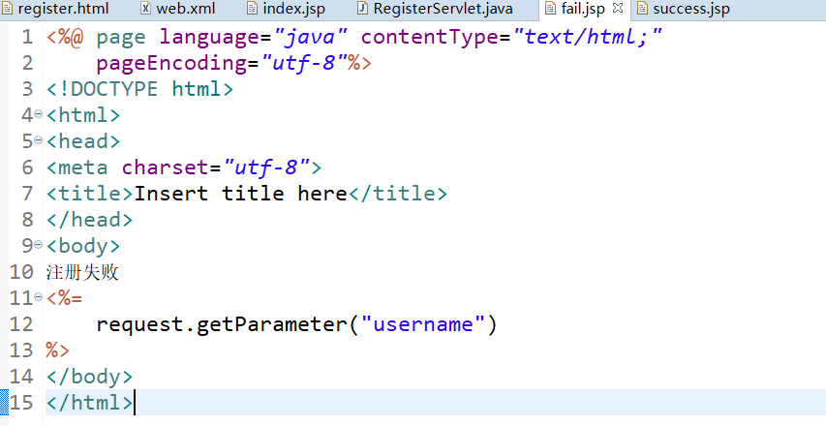

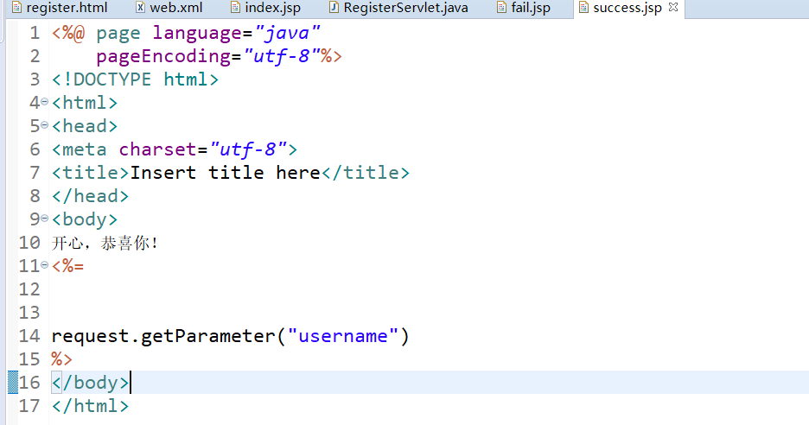

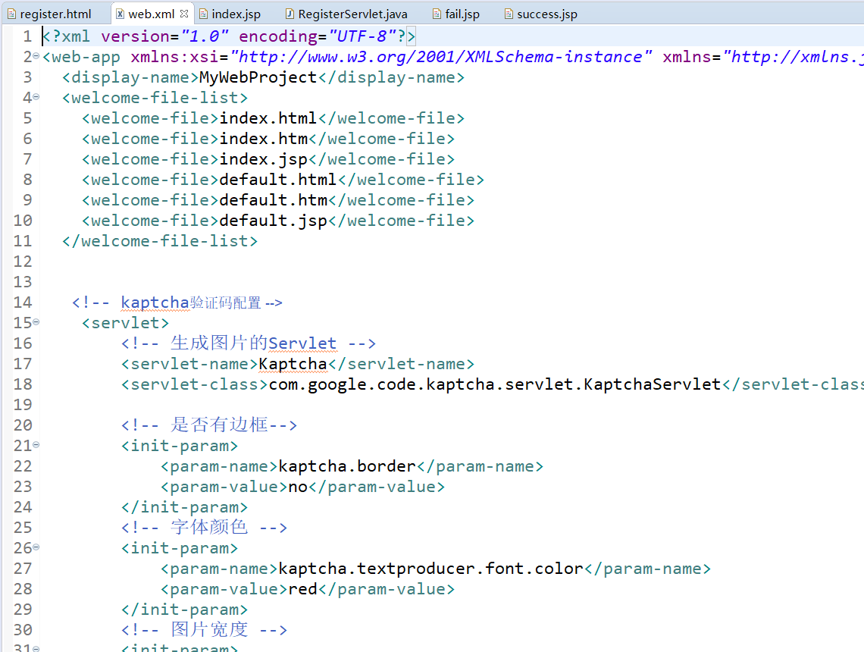

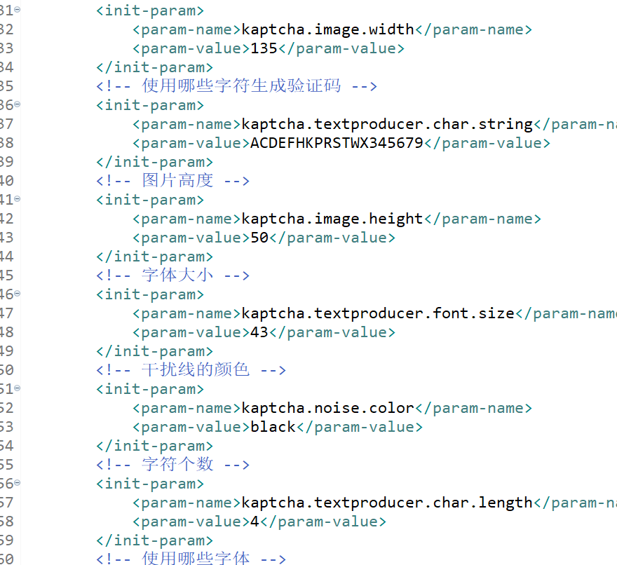

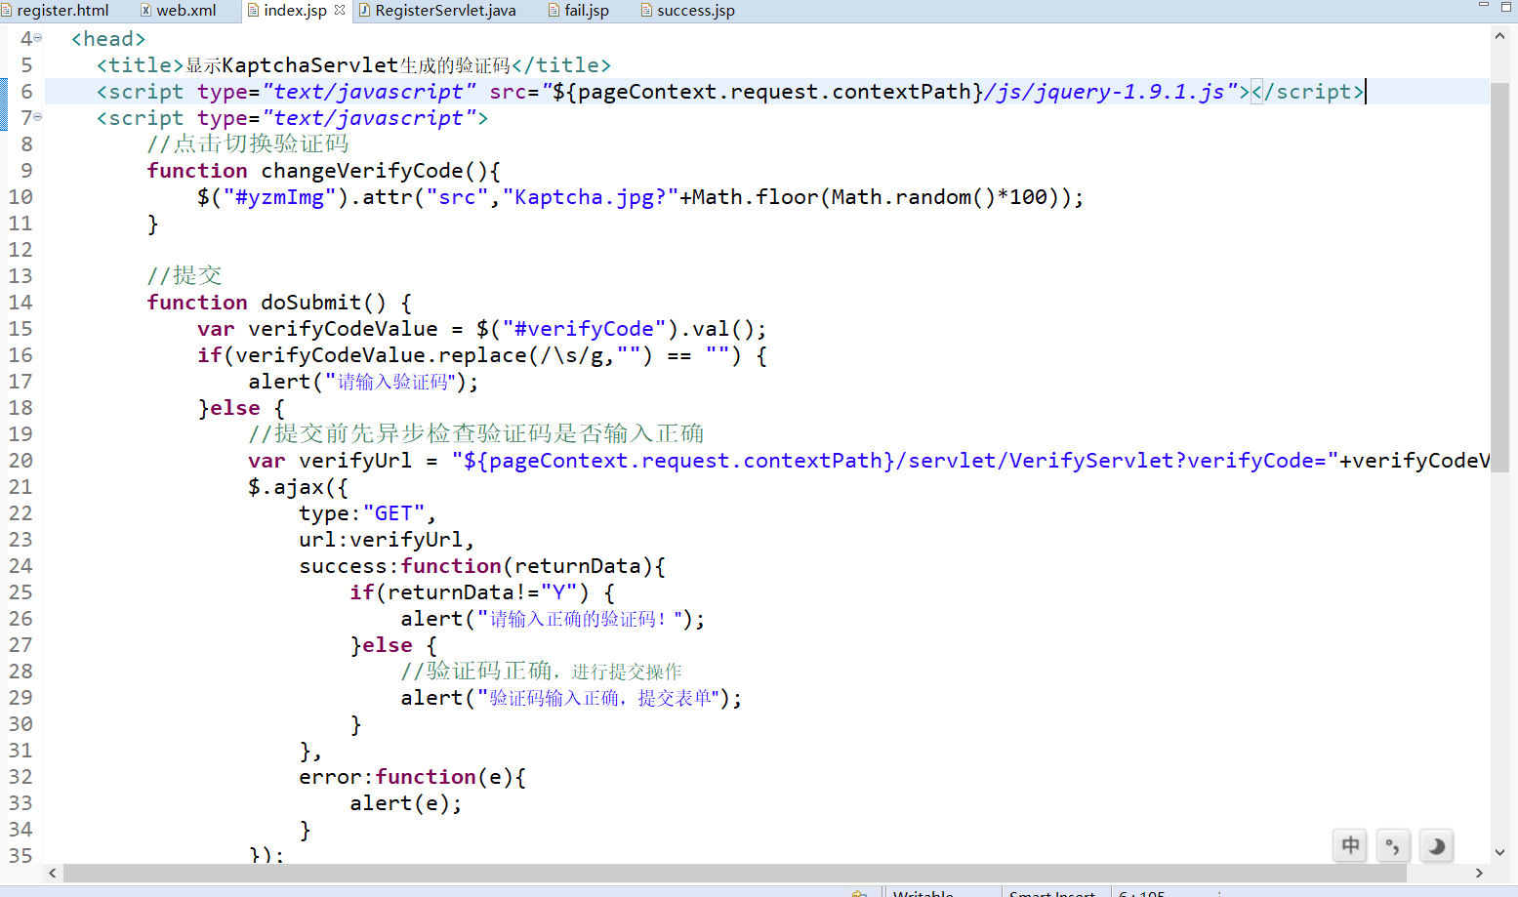

# 运行效果图

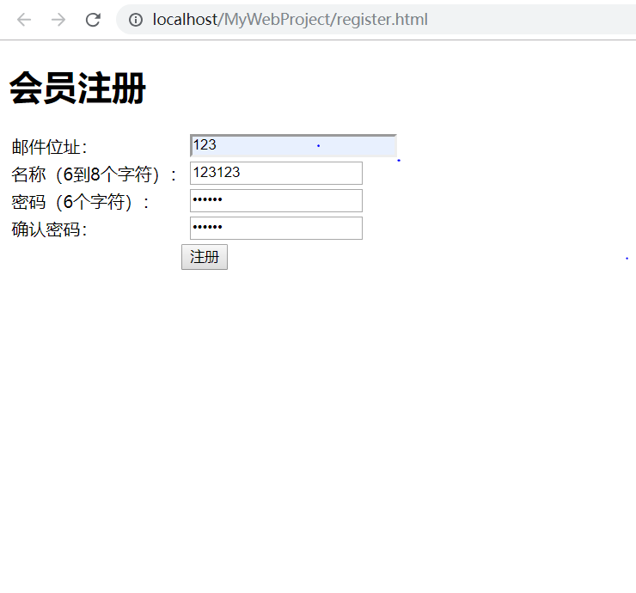

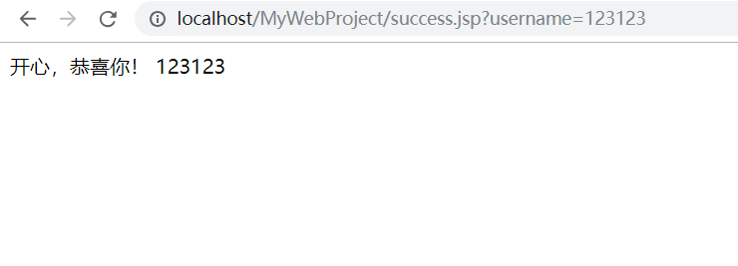

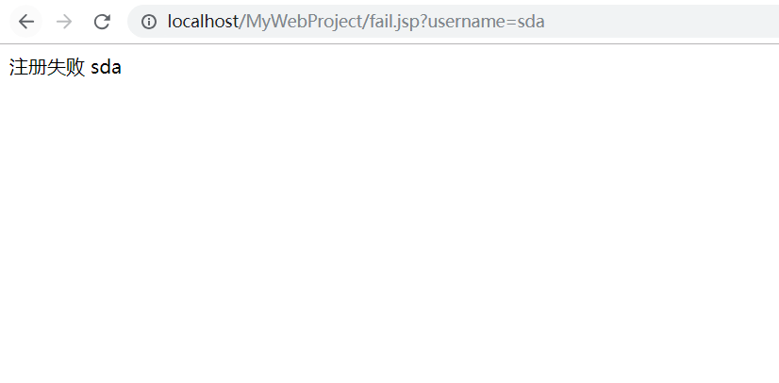

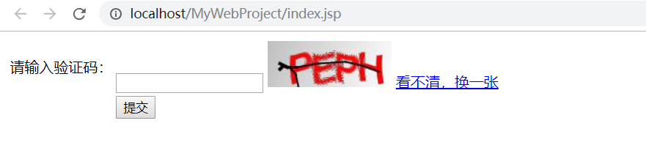

# 收获与问题

谈一谈你在本实验中所收获的内容及问题。